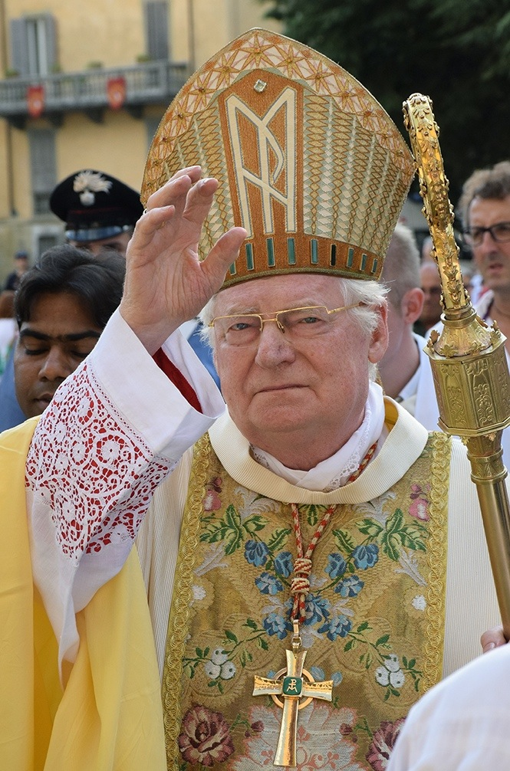
XVIII Meeting internazionale delle Comunità Colombaniane

SOLENNE CONCELEBRAZIONE EUCARISTICA
nei 1400 anni della morte di San Colombano
BOBBIO (PC) Abbazia di San Colombano, ore 17

Saluto al termine della Celebrazione
Card. ANGELO SCOLA, Arcivescovo di Milano, inviato speciale del Santo Padre

Eminentissimo Cardinale,
Reverendissimo Abate Primate dei Benedettini Confederati,
Eccellenza Carissima, mons. Gianni Ambrosio, vescovo di Piacenza Bobbio,
Eccellentissimi confratelli nell’Episcopato,
Stimate Autorità civili e militari,
Membri delle “comunità colombaniane”,
Carissimi consacrati e consacrate, fratelli e sorelle che vi siete fatti pellegrini sulle orme di san Colombano,

a nome della delegazione pontificia (S.E. Noel Treanor e Abate primate Notker Wolf) e mio personale sono lieto di portarvi la benedizione e il saluto del Santo Padre, papa Francesco, nell’occasione del XVIII Meeting Internazionale delle Comunità Colombaniane, che si tiene nel 1400° anniversario della morte di san Colombano.

La figura di questo santo monaco sta davanti a noi in tutta la sua potente attualità. Uno dei padri fondatori dell’Unione europea, Robert Schuman, soleva citare San Colombano come “il santo patrono di quelli che cercano di costruire l’Europa unita”. Questo ci ricorda che in lui la fede cristiana è stato un fattore concreto di edificazione di vita buona e di civiltà. Lo testimonia l’incidenza decisiva del monachesimo nella costruzione della civiltà europea. In una situazione per certi aspetti simile alla nostra attuale, di “meticciato” di popoli e culture (Celti, Latini, Slavi …), San Colombano fu capace di costruire unità, valorizzando le differenze.

San Colombano si fece “pellegrino per Cristo”, attraversando terre incolte e ferite da guerre e saccheggi; si prese cura di portare pace e riconciliazione ovunque. Fondò abbazie ed incontrò potenti senza temere di porsi anche come segno di contraddizione. L’Europa smarrita di oggi può trovare in questa nobile figura di santo buone ragioni di ripresa.

Al cuore di questo suo percorso c’è l’esperienza profonda dell’incontro con Cristo. San Colombano fu «evangelizzatore di popoli, padre di monaci e maestro di santi» (dal Prefazio del Proprio). Il suo motto, Christi sumus, non nostri, sintetizza il suo volto e la sua opera nella Chiesa e nel mondo.
Come ci ricorda il papa emerito Benedetto XVI, «con la sua vita ascetica e il suo comportamento senza compromessi di fronte alla corruzione dei potenti, egli evoca la figura severa di san Giovanni Battista. La sua austerità, tuttavia, non è mai fine a se stessa, ma è solo il mezzo per aprirsi liberamente all’amore di Dio e corrispondere con tutto l’essere ai doni da Lui ricevuti» (Benedetto XVI, Catechesi, 11 giugno 2008).

Papa Francesco, nell’incaricarmi benevolmente di rappresentarLo in questa occasione, ha voluto ricordare una espressione decisiva di san Colombano contenuta nelle sue istruzioni: «Ama veramente Dio chi osserva i suoi comandamenti, […] Il vero amore però non si dimostra con le sole parole, ma coi fatti e nella verità. Restituiamo quindi al Dio e Padre nostro la sua immagine non deformata, ma conservata integra mediante la santità della vita, perché egli è santo» (Istruzione XI).

Possa la memoria di questo grande monaco e la sua intercessione rendere la nostra vita una testimonianza persuasiva della umanità nuova che nasce dalla sequela di Cristo per il bene della Chiesa e l’edificazione della vita buona per tutta la famiglia umana.

